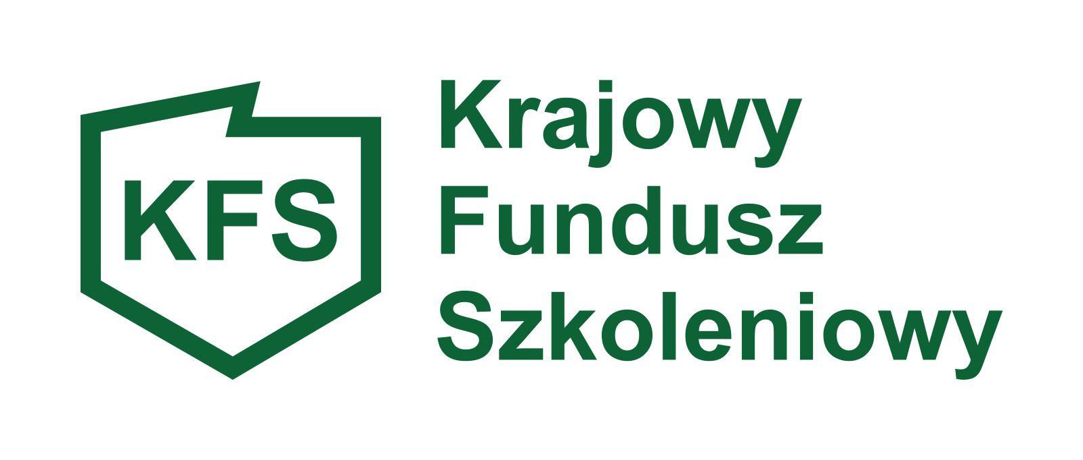

Wyjaśnienia do priorytetów wydatkowania środków z rezerwy KFS w 2023r. określonych przez Radę Rynku Pracy

Wsparcie kształcenia ustawicznego pracowników Centrów Integracji Społecznej, Klubów Integracji Społecznej, Warsztatów Terapii Zajęciowej, Zakładów Aktywności Zawodowej, członków lub pracowników spółdzielni socjalnych oraz pracowników zatrudnionych
w podmiotach posiadających status przedsiębiorstwa społecznego wskazanych
na liście/rejestrze przedsiębiorstw społecznych prowadzonym przez MRiPS :

W ramach tego priorytetu mogą korzystać wszyscy pracownicy zatrudnieni w niżej wskazanych podmiotach, a w przypadku spółdzielni socjalnej również jej członkowie.
Pracodawcy zamierzający skorzystać z tego priorytetu powinni wykazać, że współfinansowane
ze środków KFS działania zmierzające do podniesienia kompetencji pracowników związane są z ich zadaniami realizowanymi w CIS, KIS, WTZ, ZAZ, przedsiębiorstwie społecznym lub spółdzielni socjalnej.

Informacje dotyczące podmiotów uprawnionych do korzystania ze środków w ramach tego priorytetu:
- Centrum Integracji Społecznej, Kluby Integracji Społecznej - wojewoda prowadzi rejestr CIS i KIS – podmiot ubiegający się o środki KFS musi w nim figurować;
- Warsztaty Terapii Zajęciowej - podmiot prowadzący WTZ zawiera z samorządem powiatu umowę regulującą m.in. warunki i wysokość dofinansowania kosztów utworzenia i działalności warsztatu ze środków PFRON.

Przedsiębiorstwa społeczne - są wpisane na listę przedsiębiorstw społecznych prowadzoną przez MRiPS – lista ta jest dostępna pod adresem:

https://rjps.mrips.gov.pl/RJPS/RU/start.do?id_menu=59

w formie interaktywnej bazy danych; Pracodawca składający wniosek w ramach tego priorytetu musi figurować na tej liście w momencie składania wniosku.

Spółdzielnie socjalne - to podmioty wpisane do KRS, w którym można zweryfikować ich formę prawną.

Zakłady aktywności zawodowej – to podmioty, które mogą być tworzone przez gminę, powiat oraz fundację, stowarzyszenie lub inną organizację społeczną, decyzję o przyznaniu statusu zakładu aktywności zawodowej wydaje wojewoda.

Wsparcie kształcenia ustawicznego osób z orzeczonym stopniem niepełnosprawności:

Wnioskodawca składający wniosek o środki w ramach tego priorytetu powinien udowodnić posiadanie przez uczestnika kształcenia ustawicznego orzeczenia o niepełnosprawności (przedstawić orzeczenie o niepełnosprawności bądź oświadczenie o posiadaniu takiego orzeczenia) oraz uzasadnić potrzebę nabycia przez niego wnioskowanych kwalifikacji.

Wsparcie kształcenia ustawicznego w obszarach/branżach kluczowych dla rozwoju powiatu/województwa wskazanych w dokumentach strategicznych/planach rozwoju:

Priorytet będzie spełniony, jeżeli wnioskodawca udowodni, że forma kształcenia ustawicznego dotyczy zawodu/stanowiska pracy z obszarów/branż kluczowych dla rozwoju powiatu rypińskiego wskazanych w niżej określonej strategii:

https://powiatrypinski.pl/strona/menu/66_strategie_

Zgodnie z wyżej wskazaną strategią będzie to dotyczyło następujących branż według sekcji
i działów PKD:

Sekcja C – Przetwórstwo przemysłowe - działy PKD od 10 do 33;

Sekcja F – Budownictwo – działy PKD od 41 do 43;

Sekcja G – Handel hurtowy i detaliczny; Naprawa pojazdów samochodowych, włączając motocykle – działy PKD od 45 do 47;

Wnioskodawca, powołując się na ten priorytet, musi odpowiednio uzasadnić wybór kształcenia ustawicznego w odniesieniu do wyżej wskazanych obszarów/branż.
i

Wsparcie kształcenia ustawicznego instruktorów praktycznej nauki zawodu bądź osób mających zamiar podjęcia się tego zajęcia, opiekunów praktyk zawodowych
i opiekunów stażu uczniowskiego oraz szkoleń branżowych dla nauczycieli kształcenia zawodowego:

W ramach tego priorytetu możliwe jest sfinansowanie:
- obowiązkowych szkoleń branżowych nauczycieli teoretycznych przedmiotów zawodowych
i nauczycieli praktycznej nauki zawodu zatrudnionych w publicznych szkołach prowadzących kształcenie zawodowe oraz w publicznych placówkach kształcenia ustawicznego i w publicznych centrach kształcenia zawodowego – prowadzonych zarówno przez jednostki samorządu terytorialnego jak również przez osoby fizyczne i osoby prawne niebędące jednostkami samorządu terytorialnego;
Branżowe szkolenia dla nauczycieli kształcenia zawodowego muszą być zgodne
z Rozporządzeniem Ministra Edukacji Narodowej z dnia 23 sierpnia 2019 r. w sprawie dofinansowania doskonalenia zawodowego nauczycieli, szczegółowych celów szkolenia branżowego oraz trybu i warunków kierowania nauczycieli na szkolenia branżowe
(Dz.U. z 2019, poz. 1653).
- różnych form kształcenia ustawicznego osób, którym powierzono obowiązki instruktorów praktycznej nauki zawodu lub deklarujących chęć podjęcia się takiego zajęcia, opiekunów praktyk zawodowych i opiekunów stażu uczniowskiego.
Zgodnie z Rozporządzeniem MEN z 22 lutego 2019 roku w sprawie praktycznej nauki zawodu w § 10 ust. 3 i 4 wskazane są wymagane kwalifikacje od instruktorów praktycznej nauki zawodu.
W odniesieniu do kandydatów na instruktorów praktycznej nauki zawodu wnioskowane kształcenie ustawiczne ma mieć ścisły związek z uzyskaniem uprawnień/kwalifikacji wymaganych od instruktorów praktycznej nauki zawodu, o których mowa w powyższym rozporządzeniu (np. kurs pedagogiczny dla instruktorów praktycznej nauki zawodu).
Definicja stażu uczniowskiego wskazana w art. 121a ust. 1 i ust. 21 ustawy Prawo oświatowe
z dnia 14 grudnia 2016 określa go jako staż w rzeczywistych warunkach pracy jaki – w celu ułatwienia uzyskiwania doświadczenia i nabywania umiejętności praktycznych niezbędnych do wykonywania pracy w zawodzie, w którym kształcą się – mogą w okresie nauki odbywać uczniowie technikum i uczniowie branżowej szkoły I stopnia niebędący młodocianymi pracownikami. W czasie odbywania stażu uczniowskiego opiekę nad uczniem sprawuje wyznaczony przez podmiot przyjmujący na staż uczniowski opiekun stażu uczniowskiego
Opiekunami praktyk zawodowych – mogą być pracodawcy lub wyznaczeni przez nich pracownicy albo osoby prowadzące indywidualne gospodarstwa rolne; Zgodnie z Rozporządzeniem MEN
z 22 lutego 2019 roku w sprawie praktycznej nauki zawodu w § 11 ust. 1 określa, że praktyki zawodowe organizowane u pracodawców lub w indywidualnych gospodarstwa rolnych są prowadzone pod kierunkiem opiekunów praktyk zawodowych.

Wsparcie kształcenia ustawicznego osób, które mogą udokumentować wykonywanie przez co najmniej 15 lat prac w szczególnych warunkach lub o szczególnym charakterze, a którym nie przysługuje prawo do emerytury pomostowej

Priorytet promuje działania wobec osób pracujących w warunkach niszczących zdrowie i w szczególności powinien objąć osoby, które nie mają prawa do emerytury pomostowej.

Rypin, dnia 22.08.2023r.

z up. Starosty
mgr Ilona Więckowska
Dyrektor PUP w Rypinie

